Uradni dopisi (prošnja, prijava in pritožba)

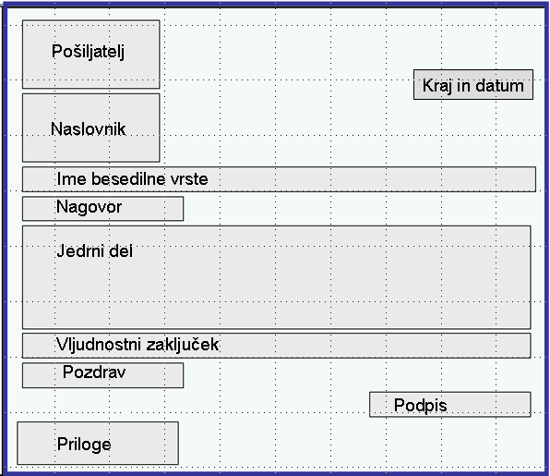
1. Kakšna je zgradba uradne prošnje?
__________________________
__________________________
__________________________
__________________________
__________________________
__________________________

___________________________________________________________________________
___________________________________________________________________________
2. Razloži, kateri podatki so navedeni v glavi in kaj je napisano v zaključku prošnje.
___________________________________________________________________________
___________________________________________________________________________
3. Kako se prijava razlikuje od prošnje?
___________________________________________________________________________
___________________________________________________________________________
4. Ali se zaključek uradne pritožbe razlikuje od zaključka prošnje in prijave?
___________________________________________________________________________
___________________________________________________________________________
5. Zakaj je v uradnem dopisu tudi rubrika Priloge in čemu so dodane te listine?
___________________________________________________________________________
___________________________________________________________________________

- Oglej si nepopoln dopis; manjkajoče podatke vpiši v prazna okenca.

Janez Petrovič
Prešernova 5

4000 Kranj

PROŠNJA

Irena Mrak, rojena 12. 4. 1997 v Slovenj Gradcu, prosim za odobritev pogojnega vpisa v četrti letnik gimnazije. V šolskem letu 20013/14 sem bila zaradi daljše bolezenske odsotnosti ob koncu pouka neocenjena iz treh predmetov (matematike, slovenščine in geografije). Uspešno sem opravila razredni izpit iz matematike in geografije, pri slovenščini pa sem bila neuspešna. Vzrok za to je v ponavljajočih se zdravstvenih težavah, zaradi katerih se v juliju in avgustu nisem mogla učinkovito pripraviti za vse tri izpite. Zato prosim za pogojni vpis v 4. letnik. Razredni izpit iz slovenščine bi rada opravljala v naknadnem roku v začetku oktobra.

Ali je dopis uraden ali neuraden? _________________________________________
Pojasni odgovor. _____________________________________________________
Ali je besedilo zasebno ali javno? _________________________________
Pojasni odgovor. ______________________________________________________

7. Na bel list papirja formata A 4 napiši prošnjo za sprejem v dijaški dom.
8. Na spletu poišči obrazec za sprejem študentov in študentk v dijaške in študentske domove za prihodnje leto ali obrazec za prijavo k maturi.
Izbrani obrazec izpolni s svojimi podatki.
9. Na bel list papirja formata A 4 napiši prijavo na razpis za službo po končani srednji šoli.
10. V trgovini nisi bil zadovoljen s kupljenim izdelkom. Ugovor vpiši v knjigo pritožb.
11. Svoje besedilo iz knjige pritožb preoblikuj v uradno pritožbo in jo napiši na bel list papirja formata A.

Viri:
– http://gradiva.txt.si/slovenscina/slovenscina-za-gimnazije-srednje-sole/3-letnik/3-letnik/besedilne-vrste-4/prijava/2-98/,
11. 11. 2018
– http://gradiva.txt.si/slovenscina/slovenscina-za-gimnazije-srednje-sole/3-letnik/3-letnik/besedilne-vrste-4/pritozba/1-101/, 11. 11. 2018
– Martina Križaj Ortar, Marja Bešter Turk, Marija Končina, Mojca Poznanovič in Mojca Bavdek: Na pragu besedila 3. Učbenik za slovenski jezik v 3. letniku gimnazij in srednjih strokovnih šol. Ljubljana: Rokus Klett, 2010.
– Martina Križaj Ortar, Marja Bešter Turk, Marija Končina, Mojca Poznanovič in Mojca Bavdek: Na pragu besedila 3. Delovni zvezek za slovenski jezik v 3. letniku gimnazij in srednjih strokovnih šol. Ljubljana: Rokus Klett, 2010.

